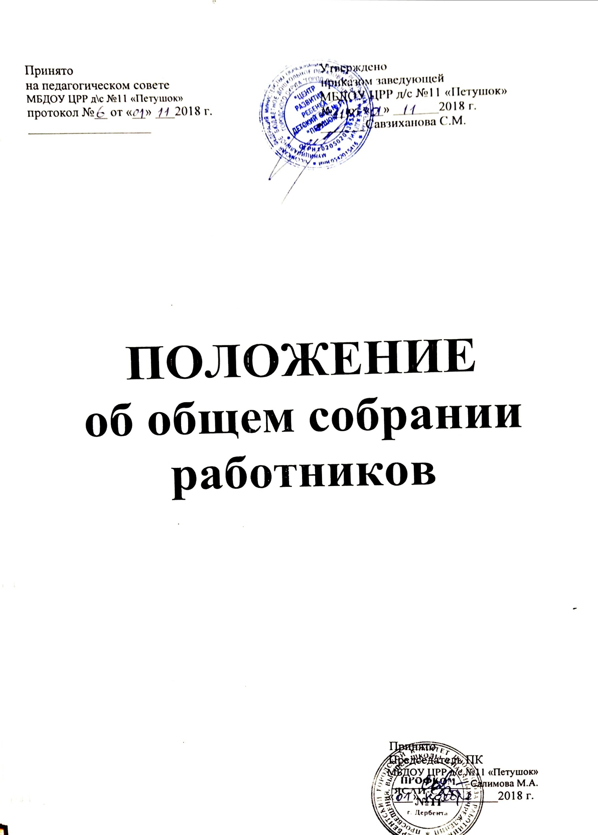

- Общие положения

1.1. Настоящее положение разработано в соответствии с Федеральным законом от 29.12.2012 № 273-ФЗ "Об образовании в Российской Федерации", Уставом МБДОУ «ЦРР д/с №11 «Петушок» (далее - ДОУ) и регламентирует деятельность Общего собрания работников ДОУ, являющегося одним из коллегиальных органов управления ДОУ.

1.2. В своей деятельности Общее собрание работников ДОУ (далее – Общее собрание) руководствуется Конституцией Российской Федерации, Конвенцией ООН о правах ребенка, федеральным, региональным местным законодательством, актами органов местного самоуправления в области образования и социальной защиты, Уставом ДОУ и настоящим положением.

1.3. Общее собрание представляет полномочия трудового коллектива.

1.4. Общее собрание работает в тесном контакте с администрацией и иными органами самоуправления ДОУ, в соответствии с действующим законодательством, подзаконными нормативными актами и Уставом ДОУ.

- Задачи Общего собрания

2.1. Общее собрание содействует осуществлению управленческих начал, развитию инициативы трудового коллектива.

2.2. Общее собрание реализует право на самостоятельность Учреждения в решении вопросов, способствующих оптимальной организации образовательного процесса и финансово-хозяйственной деятельности.

2.3.Общее собрание содействует расширению коллегиальных, демократических форм управления и воплощения в жизнь государственно-общественных принципов управления.

- Компетенция Общего собрания

3.1. В компетенцию Общего собрания входит:

- проведение работы по привлечению дополнительных финансовых и материально-технических ресурсов, установление порядка их использования;

- внесение предложений об организации сотрудничества ДОУ с другими образовательными и иными организациями социальной сферы, в том числе при реализации образовательных программ ДОУ и организации воспитательного процесса, досуговой деятельности;

- представление интересов учреждения в органах власти, других организациях и учреждениях;

- рассмотрение документов контрольно-надзорных органов о проверке деятельности ДОУ;
- заслушивание публичного доклада руководителя ДОУ, его обсуждение;

- принятие локальных актов ДОУ согласно Уставу, включая Правила внутреннего трудового распорядка организации; Кодекс профессиональной этики педагогических работников ДОУ;

- участие в разработке положений Коллективного договора.

- Организация деятельности Общего собрания

4.1. В состав Общего собрания входят все работники ДОУ.

4.2. На заседания Общего собрания могут быть приглашены представители Учредителя, общественных организаций, органов муниципального и государственного управления. Лица, приглашенные на собрание, пользуются правом совещательного голоса, могут вносить предложения и заявления, участвовать в обсуждении вопросов, находящихся в их компетенции.

4.3. Руководство Общим собранием осуществляет Председатель, которым по должности является руководитель организации. Ведение протоколов Общего собрания осуществляется секретарем, который избирается на первом заседании Общего собрания сроком на один календарный год. Председатель и секретарь Общего собрания выполняют свои обязанности на общественных началах.

4.4. Председатель Общего собрания:
- организует деятельность Общего собрания;
- информирует членов общего собрания о предстоящем заседании не менее чем за семь дней

- организует подготовку и проведение заседания дней до его проведения
- определяет повестку дня;
- контролирует выполнение решений.

4.5. Общее собрание ДОУ собирается его Председателем по мере необходимости, но не реже двух раз в год.
4.5. Деятельность Общего собрания осуществляется по принятому на учебный год плану.

4.6. Общее собрание считается правомочным, если на нем присутствует не менее 50% членов трудового коллектива ДОУ.

4.7. Решения Общего собрания принимаются открытым голосованием.

4.8. Решения Общего собрания:
- считаются принятыми, если за них проголосовало не менее 2/3 присутствующих;
- являются правомочными, если на заседании присутствовало не менее 2/3 членов Общего собрания;
- после принятия носят рекомендательный характер, а после утверждения руководителем учреждения становятся обязательными для исполнения;

- доводятся до всего трудового коллектива учреждения не позднее, чем в течение пяти дней после прошедшего заседания.

- Ответственность Общего собрания

5.1. Общее собрание несет ответственность:

- за выполнение, выполнение не в полном объеме или невыполнение закрепленных за ним задач;

- соответствие принимаемых решений законодательству Российской Федерации, подзаконным нормативным правовым актам, Уставу ДОУ.

- за компетентность принимаемых решений.

- Делопроизводство Общего собрания

6.1. Заседания Общего собрания оформляются протоколом.

6.2. В книге протоколов фиксируются:
- дата проведения;
- количественное присутствие (отсутствие) членов трудового коллектива;
- приглашенные (ФИО, должность);
- повестка дня;

- выступающие лица;
- ход обсуждения вопросов;

- предложения, рекомендации и замечания членов трудового коллектива и приглашенных лиц;

- решение.

6.3. Протоколы подписываются председателем и секретарем Общего собрания.
6.4. Нумерация протоколов ведется от начала учебного года.

6.5. Книга протоколов Общего собрания нумеруется постранично, прошнуровывается, скрепляется подписью заведующего и печатью ДОУ.

6.6. Книга протоколов Общего собрания хранится в делах ДОУ и передается по акту (при смене руководителя, передаче в архив).

- Заключительные положения

7.1. Изменения и дополнения в настоящее положение вносятся Общим собранием и принимаются на его заседании.

7.2. Положение действует до принятия нового положения, утвержденного на Общем собрании трудового коллектива в установленном порядке.
